|  |
| --- |
| *Windstärke 0 an Land* |
| **die Windstille/die Flaute** |

Cedric Reckendrees für iMINT-Akademie Berlin, Sciene4Life Academy für [SenBJW Berlin](http://www.berlin.de/sen/bildung/) , Stand: 6.1.2016; Lizenz [CC BY 3.0 DE](https://creativecommons.org/licenses/by/3.0/de/legalcode)

|  |
| --- |
| *Windstärke 1 an Land* |
| **der leise Zug** |

Cedric Reckendrees für iMINT-Akademie Berlin, Sciene4Life Academy für [SenBJW Berlin](http://www.berlin.de/sen/bildung/) , Stand: 6.1.2016; Lizenz [CC BY 3.0 DE](https://creativecommons.org/licenses/by/3.0/de/legalcode)

|  |
| --- |
| *Windstärke 2 an Land* |
| **die leichte Brise** |

Cedric Reckendrees für iMINT-Akademie Berlin, Sciene4Life Academy für [SenBJW Berlin](http://www.berlin.de/sen/bildung/) , Stand: 6.1.2016; Lizenz [CC BY 3.0 DE](https://creativecommons.org/licenses/by/3.0/de/legalcode)

|  |
| --- |
| *Windstärke 3 an Land* |
| **die schwache Brise** |

Cedric Reckendrees für iMINT-Akademie Berlin, Sciene4Life Academy für [SenBJW Berlin](http://www.berlin.de/sen/bildung/) , Stand: 6.1.2016; Lizenz [CC BY 3.0 DE](https://creativecommons.org/licenses/by/3.0/de/legalcode)

|  |
| --- |
| *Windstärke 4 an Land* |
| **die mäßige Brise** |

Cedric Reckendrees für iMINT-Akademie Berlin, Sciene4Life Academy für [SenBJW Berlin](http://www.berlin.de/sen/bildung/) , Stand: 6.1.2016; Lizenz [CC BY 3.0 DE](https://creativecommons.org/licenses/by/3.0/de/legalcode)

|  |
| --- |
| *Windstärke 5 an Land* |
| **die frische Brise** |

Cedric Reckendrees für iMINT-Akademie Berlin, Sciene4Life Academy für [SenBJW Berlin](http://www.berlin.de/sen/bildung/) , Stand: 6.1.2016; Lizenz [CC BY 3.0 DE](https://creativecommons.org/licenses/by/3.0/de/legalcode)

|  |
| --- |
| *Windstärke 6 an Land* |
| **der starke Wind** |

Cedric Reckendrees für iMINT-Akademie Berlin, Sciene4Life Academy für [SenBJW Berlin](http://www.berlin.de/sen/bildung/) , Stand: 6.1.2016; Lizenz [CC BY 3.0 DE](https://creativecommons.org/licenses/by/3.0/de/legalcode)

|  |
| --- |
| *Windstärke 7 an Land* |
| **der steife Wind** |

Cedric Reckendrees für iMINT-Akademie Berlin, Sciene4Life Academy für [SenBJW Berlin](http://www.berlin.de/sen/bildung/) , Stand: 6.1.2016; Lizenz [CC BY 3.0 DE](https://creativecommons.org/licenses/by/3.0/de/legalcode)

|  |
| --- |
| *Windstärke 8 an Land* |
| **der stürmische Wind** |

Cedric Reckendrees für iMINT-Akademie Berlin, Sciene4Life Academy für [SenBJW Berlin](http://www.berlin.de/sen/bildung/) , Stand: 6.1.2016; Lizenz [CC BY 3.0 DE](https://creativecommons.org/licenses/by/3.0/de/legalcode)

|  |
| --- |
| *Windstärke 9 an Land* |
| **der Sturm** |

Cedric Reckendrees für iMINT-Akademie Berlin, Sciene4Life Academy für [SenBJW Berlin](http://www.berlin.de/sen/bildung/) , Stand: 6.1.2016; Lizenz [CC BY 3.0 DE](https://creativecommons.org/licenses/by/3.0/de/legalcode)

|  |
| --- |
| *Windstärke 10 an Land* |
| **der schwere Sturm** |

Cedric Reckendrees für iMINT-Akademie Berlin, Sciene4Life Academy für [SenBJW Berlin](http://www.berlin.de/sen/bildung/) , Stand: 6.1.2016; Lizenz [CC BY 3.0 DE](https://creativecommons.org/licenses/by/3.0/de/legalcode)

|  |
| --- |
| *Windstärke 11 und 12 an Land* |
| **der orkanartige Sturm/ der Orkan** |

Cedric Reckendrees für iMINT-Akademie Berlin, Sciene4Life Academy für [SenBJW Berlin](http://www.berlin.de/sen/bildung/) , Stand: 6.1.2016; Lizenz [CC BY 3.0 DE](https://creativecommons.org/licenses/by/3.0/de/legalcode)

|  |
| --- |
| *Windsurfer* |
| **der Windsurfer** |

„Windsurfer“ – von iMINT-Akademie Berlin, Sciene4Life Academy für [SenBJW Berlin](http://www.berlin.de/sen/bildung/). Lizenz [CC BY 3.0 DE](https://creativecommons.org/licenses/by/3.0/de/legalcode)

|  |
| --- |
| *Drachen im Wind* |
| **die Drachen im Wind** |

„Drachen im Wind“ – von iMINT-Akademie Berlin, Sciene4Life Academy für [SenBJW Berlin](http://www.berlin.de/sen/bildung/). Lizenz [CC BY 3.0 DE](https://creativecommons.org/licenses/by/3.0/de/legalcode)

|  |
| --- |
| *Anemometer* |
| **das Anemometer** |

Bild *„Anemometer“ -* von iMINT-Akademie Berlin, Sciene4Life Academy für [SenBJW Berlin](http://www.berlin.de/sen/bildung/). Lizenz [CC BY 3.0 DE](https://creativecommons.org/licenses/by/3.0/de/legalcode)

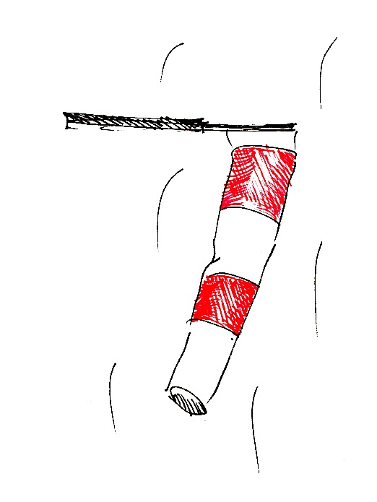

|  |
| --- |
| *Windsack* |
| **der Windsack** |

„Windsack“ – von iMINT-Akademie Berlin, Sciene4Life Academy für [SenBJW Berlin](http://www.berlin.de/sen/bildung/). Lizenz [CC BY 3.0 DE](https://creativecommons.org/licenses/by/3.0/de/legalcode)